施工方案及细则
项目设计施工
根据卫星教学收视点建设规划及模式（二）的技术特点，具体需求如下：
需要的必须设施有：卫星天线、高频头、功分器、避雷设备、卫星数字接收机、卫星数据接收卡、VGA分配器、常用电工工具、维护工具、系统安装等集成设施等。
具体的需求如下：
卫星信号的数据接收：卫星天线、高频头等设施及其相应的安装；
卫星信号的数据传输和解码：功分器、卫星数字接收机、卫星数据接收卡、VGA分配器等；
卫星信号服务设施：常用电工工具、系统安装等集成设施和相关的培训资料、培训人员等；
系统的避雷设施的安装；进行必要的其他设置。
设计施工方案
(1) 设计方案：
卫星教学收视点就是通过天线系统接收亚太6号卫星发射下来的教育信号，并结合接收软硬件系统，实时或把信息保存下来后再予以收看。
该系统配置实现的功能有如下几点：
■ 系统能够顺利接收卫星信号并将信号传输到指定地点与其他设备相连接；
电视机可以通过卫星接收机观看卫星电视节目；
■ 计算机可以通过卫星接收卡接收卫星电视节目信号和卫星数据；
具体为：
卫星天线接收卫星电视节目和卫星数据信号，通过功分器分成两路信号，一路到卫星接收机，一路到卫星接收卡，到卫星接收机的信号再传给电视机，电视机通过选择信号源就可以观看卫星电视节目；另一路到卫星接收卡信号，通过卫星接收卡和卫星接收软件在计算机中的处理不仅可以观看卫星电视节目，而且可以接收通过卫星传输的数据。
电视机显示计算机信号是通过VGA分配器实现的，计算机主机的信号直接和VGA分配器输入接口连接，输出接口分别接显示器和电视机，这样电视机和显示器都可以接收到计算机的信号。

系统需要以下的配置：
配 置 表
单元名称 | 设备名称 | 单位 | 数量
卫星信号接收单元 | 卫星天线 | 套 | 1
卫星信号接收单元 | 高频头 | 套 | 1
卫星信号接收单元 | 功分器 | 只 | 1
卫星信号接收单元 | 同轴电缆和接头 | 米/对 | 线≥50m  F头≥4对
卫星信号接收单元 | 避雷装置 | 套 | 1
卫星数据处理单元 | 卫星数据接收卡（机） | 块 | 1
卫星数字电视收视单元 | 卫星数字电视接收机（卡） | 台 | 1
卫星数字电视收视单元 | VGA分配器 | 台 | 1
卫星数字电视收视单元 | 测试维护工具 | 套 | 1
培训与施工 | 培训教师 | 名/校 | 1
培训与施工 | 安装调试 | 项 | 1
(2) 卫星施工方案：
室内卫星接收设备安置与卫星天线之间距离不要超过30米, 布线至室内功分器，根据实际情况，做两颗适当长度两端都有F头的跳线。 从功分器处一颗接卫星接收机，另一颗接去卫星接收卡。
1）、各设备连线说明：
a)、天线与馈线防雷器的连接：
用已经做好一端F头的铜轴线缆线，连接高频头的输出口与馈线防雷器的输入口；
b)、天线防雷器与功分器的连接：
用一端做好F头的铜轴线缆由馈线防雷器的输出口连接到功分器的输入口（标注为：IN）。
c)、功分器与卫星接收机的连接：
用两端做好F头的铜轴线缆，一端与功分器其中任何一个输出口（标注为：OUT）相连，另一端与卫星接收机背面馈线输入口（标注为：LNB IN）连接。
e)功分器与接收卡相连：
用两端做好F头的铜轴线缆，一端与功分器其中另一个输出口（标注为：OUT）相连，另一端与接收卡馈线输入口（LNB IN）相连，接收卡是安装在计算机主机PCI插槽上面。
f)、卫星接收机和电视机相连
用卫星接收机自带的三色线一端连接卫星接收机的音（红色和白色）视（黄色）频输出口，另一端连接电视机AV1输入口。
g)、主机、VGA分配器、电视机相连：
用VGA线的公头与主机的背面显卡接头（蓝色）相连，用VGA线的母头与VGA分配器输入口（标注为：IN）相连。用2米VGA线的母头与VGA分配器的其中一个输出口（标注为：OUT）相连，用10米VGA线的公头与电视机背面的VGA接口输入口相连。显示器的VGA线接到VGA分配器另个输出口（标注为：OUT）。
注意事项
1、组装天线完后要检查所有的锣丝是否上紧，用适当的力摇动或敲打锅面，看锅能位置能否还原。
2、查看高频头与F头相接处是否经过防水处理（缠防水胶），查看天线上面所有锣丝是否经过氧化处理（摸黄油）。
3、查馈线从高频头引至地面是否用扎带固定并剪去多余的扎带，馈线由室外至室内要穿墙而入并用线卡均匀固定。馈线走线须横平竖直美观得体。
4、查看室内所有设备连线是否正确美观。
5、查看所有功能是否正常。

(3) 防雷部分设计施工方案：
根据远程教育整体系统结构图，制定以下的防雷整体结构示意图。
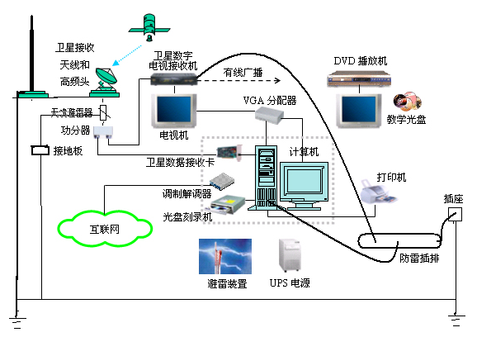

1、避雷针的安装
避雷针与卫星天线的水平间距离为3米，卫星天线的安装高度及相对应的避雷针的安装高度，可参考下表（避雷针与卫星天线中心点距离3米时对应高度，如超过3米应适当加高避雷针高度或加高避雷针的基座）：

H1天线高度（米） | H2避雷针高度（米）
1.2 | 1.91  H2
1.5 | 2.30  基座
1.7 | 2.55  H1
2.0 | 2.92
注：这里视卫星天线与避雷针在同一个水平面上
3米

避雷针的安装、固定一定要牢固，根据农村中小学的实际情况，可以分以下几种情况，避雷针的固定可采用以下方式：
（1）如果卫星天线及避雷针均安装在房顶，首先要考虑房顶的载重情况，如果载重达到要求，在距卫星天线3m远处做一个混凝土桩，其尺寸不小于300mm*300mm*300mm（长*宽*高）。然后在此水泥混凝土桩上固定避雷针。
如果载重达不到要求，需要项目学校对房顶进行加固。
（2）如果卫星天线及避雷针均安装在地面，在距卫星天线3m远处做一个混凝土桩，其尺寸不小于400mm*400mm*300mm（长*宽*高）。然后在此水泥混凝土桩上固定避雷针。
3、避雷针引下线的安装
引下线可采用直径为≥8mm的圆钢。引下线的一端焊接在避雷针下端的角钢上，其搭接长度为圆钢直径的6倍（不小于5CM），双面施焊，且焊接处应涂防锈漆，然后以最短距离沿建筑物引到接地体上。引向线要整理成直线，布线要美观，引下线在距地面向上处3米范围内要固定在樯面上，引向线的固定点不少于3个且要牢固，焊接处应涂防锈漆。
4、避雷针的接地
根据规范要求，避雷针的接地电阻应小于4Ω。
当建筑物已有防雷接地系统时，可与建筑物的防雷接地系统搭接共用接地；将避雷针引下线与建筑物上的防雷线进行搭接。
接地装置：其接地电阻不应大于4Ω。具体如下：采用垂直接地体与水平接地体相结合的方式。
垂直接地体采用1.5M长镀锌角钢两根，两根角钢间距为4m，水平接地体采用8MM圆钢。土壤中的接地装置连接应采用焊接，并在焊接处刷防锈漆。接地体在土壤中的埋设深度不应小于0.5米，且距建筑物出入口或人行道不应小于3米。
注：1、当建筑物已有防雷接地系统时，必须与建筑物的防雷接地系统搭接；将避雷针引下线与建筑物的防雷接地进行搭接。
2、卫星天线底座也必须要与避雷针下端的角钢采用8MM圆钢进行搭接， 且焊接处作防腐处理，布线要美观。
5、馈线防雷器的安装
将馈线防雷器串联安装在功分器的前端，馈线防雷器要可靠接地，接地线用绝缘铜导线，截面积不小于6mm²。接地线长度要小于0.5m，可通过汇流排与防雷插排的接地线汇流后通过引向线接地。
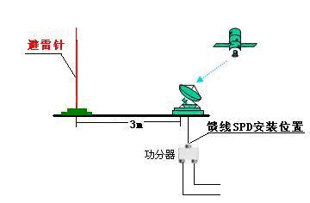
6、防雷插排的安装
卫星数字接收机及卫星数据接收卡所在计算机电源应插在防雷插排上，防雷插排通过三相插座接地，三相插座的地线应可靠接地。如果三相插座没有接地，则需要采用与直击雷共用接地的方式，将三相插座的地线通过接地排与馈线防雷器接地线汇流后再用8MM圆钢接到避雷针的人工接地体上。注意不能与避雷针接地引下线在同一点接地，应焊接在另一根接地体上。

